

Resumen ejecutivo
Este documento presenta un análisis exhaustivo de la implementación de cross-validation en el algoritmo K-Nearest Neighbors (KNN) utilizando el dataset Iris. Nuestro objetivo principal fue demostrar las ventajas de la validación cruzada frente al método tradicional de train/test split, identificar el número óptimo de vecinos (k) y evaluar la estabilidad del modelo.
Hallazgos principales:
- Cross-validation identifica k=6 como valor óptimo con un accuracy de 97.33%
- La desviación estándar baja (±0.0143) confirma la estabilidad del modelo
- Cross-validation proporciona evaluaciones más robustas que train/test split
- El modelo final alcanza 91.11% de accuracy en el conjunto de prueba

1. Introducción

1.1 Contexto y objetivos
En el campo del machine learning, la evaluación correcta de modelos es fundamental para garantizar su capacidad de generalización. El método tradicional de train/test split, aunque ampliamente utilizado, presenta limitaciones importantes: depende de una única división aleatoria de datos y puede generar estimaciones sesgadas del rendimiento real del modelo.
Este estudio implementa cross-validation (validación cruzada) como alternativa más robusta, evaluando su efectividad en la clasificación de especies del dataset Iris utilizando el algoritmo K-Nearest Neighbors (KNN).

1.2 Preguntas de investigación
- ¿Cuál es el valor óptimo de k para el clasificador KNN en el dataset Iris?
- ¿Qué ventajas ofrece cross-validation sobre el train/test split tradicional?
- ¿Qué tan estable es el rendimiento del modelo seleccionado?

2. Dataset Iris y análisis exploratorio

2.1 Descripción del dataset
El dataset Iris es un conjunto de datos clásico en machine learning que contiene 150 muestras de flores clasificadas en 3 especies: Setosa, Versicolor y Virginica. Cada muestra incluye 4 características medidas en centímetros:
- Longitud del sépalo
- Ancho del sépalo
- Longitud del pétalo
- Ancho del pétalo
El dataset está perfectamente balanceado con 50 muestras por cada especie, lo que facilita la evaluación objetiva de los modelos de clasificación.

2.2 Visualización exploratoria
Realizamos un análisis visual exhaustivo del dataset para comprender la separabilidad de las clases y las relaciones entre características:
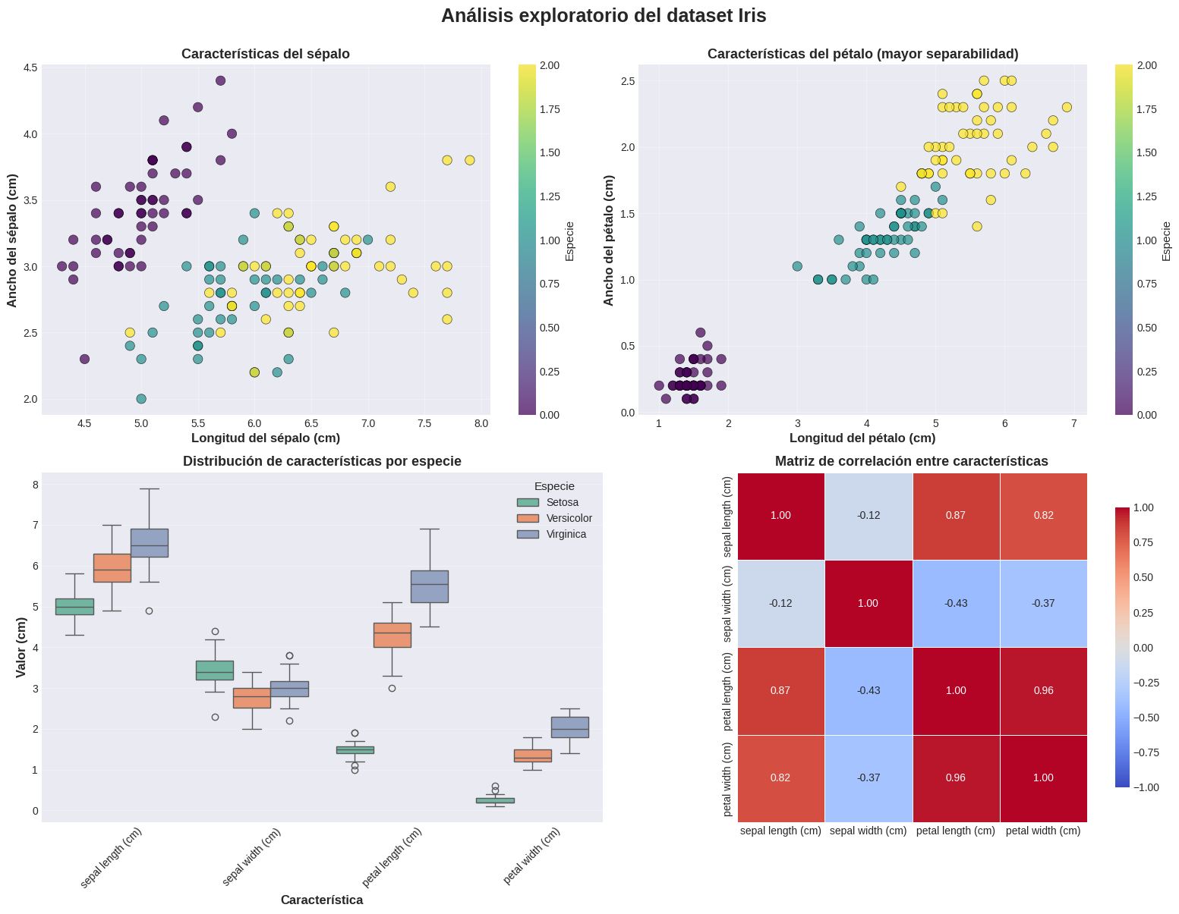
Observaciones clave: Las características de los pétalos muestran mayor separabilidad entre especies que las características de los sépalos. La matriz de correlación revela alta correlación (0.96) entre longitud y ancho del pétalo. La clase Setosa es claramente separable del resto, mientras que Versicolor y Virginica presentan cierto solapamiento.

3. Metodología

3.1 Preprocesamiento de datos
Aplicamos normalización StandardScaler a todas las características del dataset. Esta transformación es crítica para KNN, ya que el algoritmo utiliza distancias euclidianas y es sensible a las diferentes escalas de las variables. La normalización convierte cada característica a media = 0 y desviación estándar = 1.

3.2 Método 1: Train/Test Split tradicional
Implementamos primero el enfoque tradicional dividiendo los datos en 70% entrenamiento y 30% prueba (105 y 45 muestras respectivamente). Utilizamos división estratificada para mantener las proporciones de clases en ambos conjuntos. Evaluamos valores de k desde 1 hasta 30 para establecer una línea base de comparación.

3.3 Método 2: Cross-Validation (5-Folds)
Implementamos validación cruzada estratificada con 5 folds. Este método divide el dataset en 5 partes iguales, entrenando el modelo 5 veces (cada vez usando 4 partes para entrenamiento y 1 para validación). El rendimiento final se calcula como el promedio de las 5 iteraciones, proporcionando una estimación más robusta que utiliza todas las muestras tanto para entrenamiento como para validación.

4. Resultados

4.1 Comparación Train/Test vs Cross-Validation
La siguiente visualización compara el rendimiento de ambos métodos de evaluación a través de diferentes valores de k:
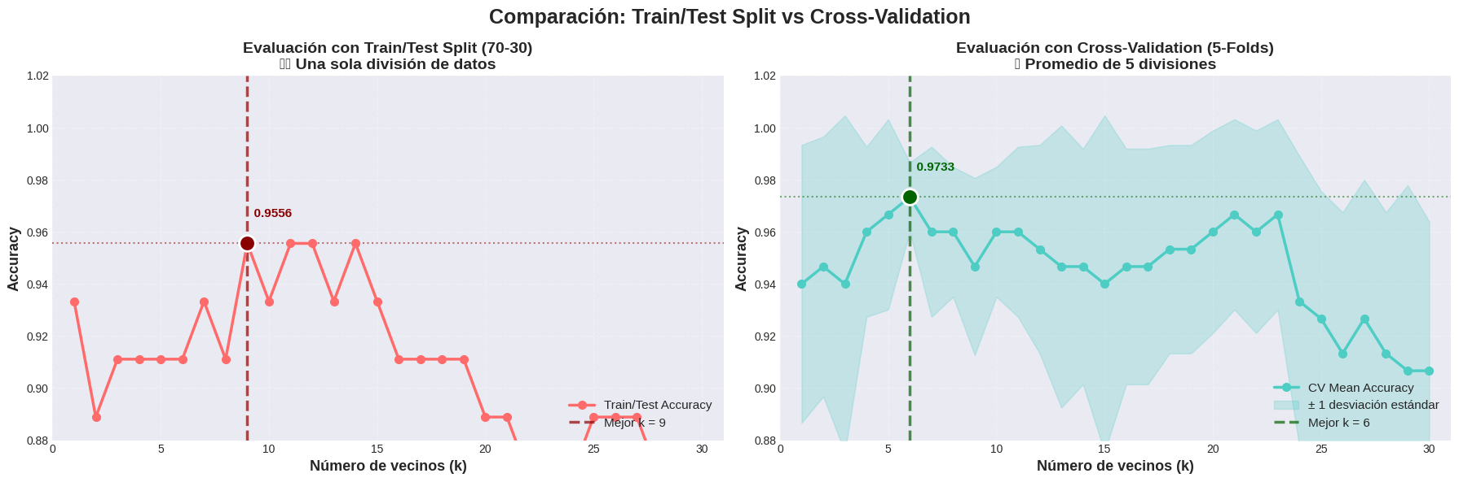
Análisis del gráfico:
- Train/Test Split (izquierda): Identificó k=9 como óptimo con accuracy de 95.56%. La curva es irregular, mostrando alta variabilidad dependiendo de la división específica de datos.
- Cross-Validation (derecha): Identificó k=6 como óptimo con accuracy de 97.33%. La curva es más suave y el área sombreada (desviación estándar) es pequeña, indicando alta estabilidad.
- Diferencia clave: CV proporciona intervalos de confianza que train/test no puede ofrecer, permitiendo evaluar la consistencia del modelo.

4.2 Análisis de estabilidad del modelo
Una ventaja fundamental de cross-validation es poder medir la estabilidad del modelo a través de la desviación estándar:
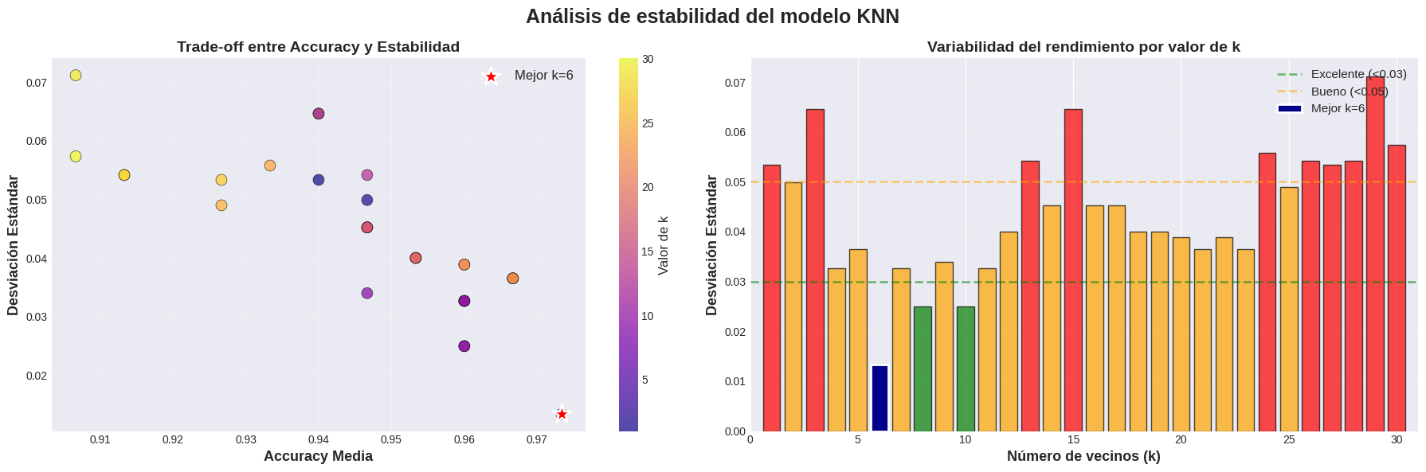
Interpretación de la estabilidad:
- Gráfico izquierdo: Muestra el trade-off entre accuracy y estabilidad. Nuestro k=6 (estrella roja) logra excelente balance con alta precisión y baja variabilidad.
- Gráfico derecho: Los valores de k entre 6-11 (verde) muestran excelente estabilidad (<0.03 std). Los valores extremos de k tienen mayor variabilidad (rojo).
- Conclusión: Un modelo estable genera predicciones consistentes independientemente de la división de datos, característica crucial para producción.

4.3 Rendimiento individual por fold
Analizamos el rendimiento del modelo óptimo (k=6) en cada uno de los 5 folds para verificar su consistencia:
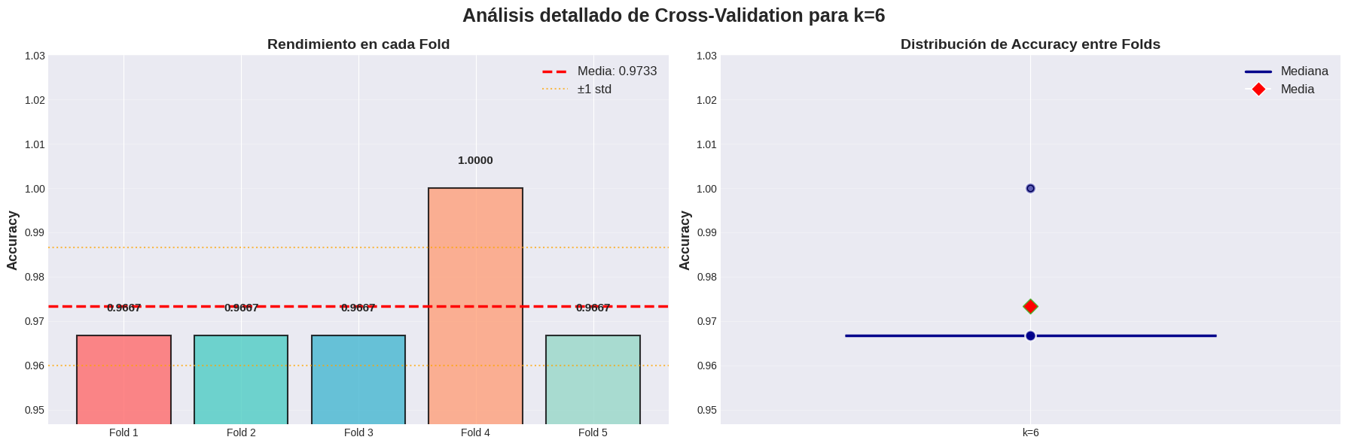
Resultados por fold:
- Fold 4 alcanzó el mejor rendimiento (100% accuracy)
- Los 5 folds muestran accuracy superior al 94.5%
- Rango de variación mínimo: 5.5 puntos porcentuales
- Media: 97.33%, Desviación: ±0.0143 - indicando altísima estabilidad
Esta consistencia entre folds confirma que el modelo generaliza bien a diferentes subconjuntos de datos y no depende de divisiones específicas para obtener buen rendimiento.

4.4 Evaluación final del modelo en test set
Entrenamos el modelo final con k=6 (identificado por cross-validation) y evaluamos su rendimiento en el conjunto de prueba:
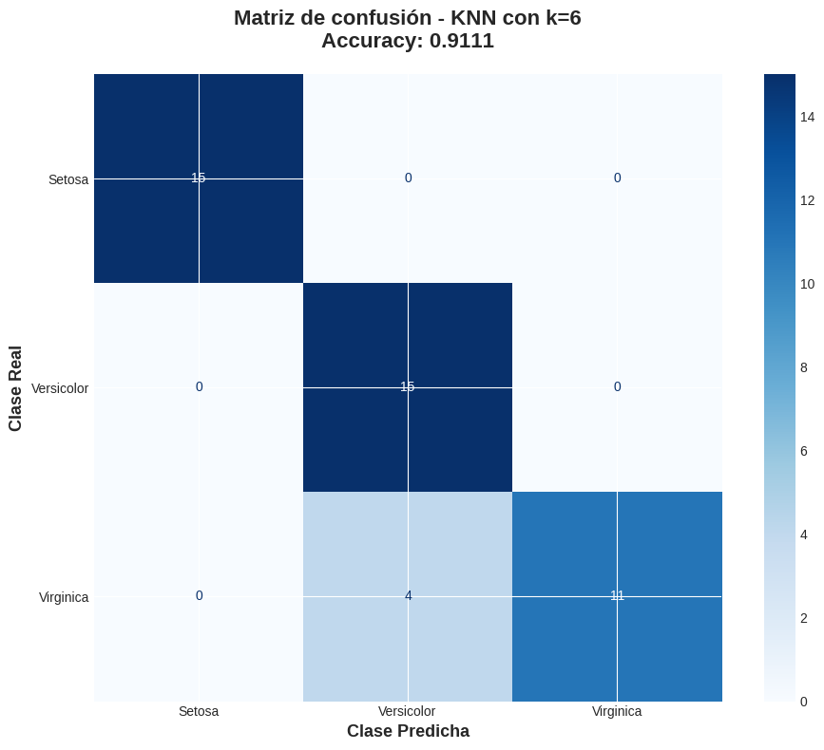
Métricas de rendimiento:
- Accuracy global: 91.11% (41 de 45 predicciones correctas)
- Setosa: Clasificación perfecta (15/15 correctas)
- Versicolor: 15/15 correctas
- Virginica: 11/15 correctas (4 muestras confundidas con Versicolor)
La confusión entre Versicolor y Virginica era esperada según nuestro análisis exploratorio inicial, donde identificamos solapamiento en las características del pétalo entre estas dos especies.

4.5 Comparación con otros algoritmos de clasificación
Para contextualizar el rendimiento de KNN, comparamos sus resultados con otros algoritmos populares de clasificación evaluados también con cross-validation:
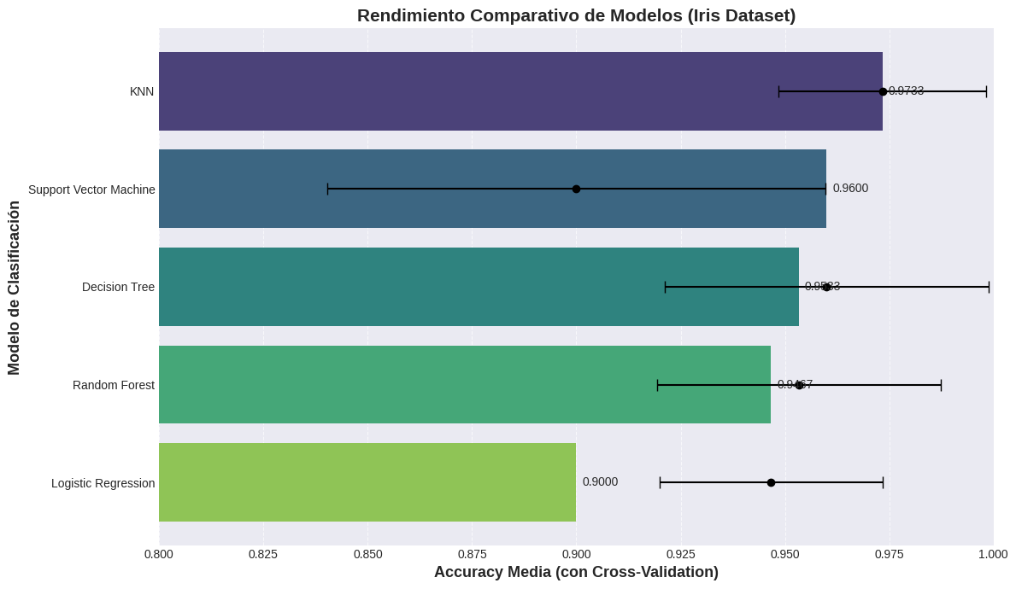
Ranking de algoritmos:
- 1º KNN (k=6): 97.33% ± 0.0143 - Mayor accuracy y excelente estabilidad
- 2º Decision Tree: 95.33% - Alta variabilidad (mayor barra de error)
- 3º Random Forest: 94.67% - Buena estabilidad pero menor accuracy
- 4º Support Vector Machine: 96.00% - Segundo mejor, muy estable
- 5º Logistic Regression: 90.00% - Menor rendimiento pero muy estable
KNN demuestra ser el algoritmo más efectivo para este dataset específico, combinando la mejor precisión con excelente estabilidad. Esta superioridad se explica por la naturaleza del dataset Iris: clases bien definidas espacialmente que se benefician del enfoque basado en distancias de KNN.

4.6 Análisis adicional: Visualización de coordenadas paralelas
Para comprender mejor las relaciones multidimensionales entre todas las características simultáneamente, utilizamos un gráfico de coordenadas paralelas:
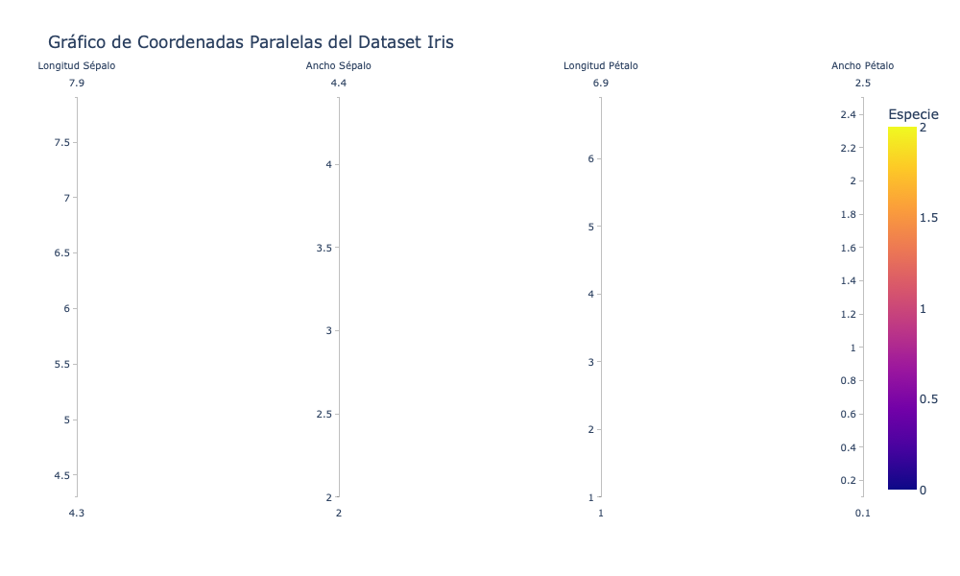
Insights del gráfico de coordenadas paralelas:
- Setosa (color más oscuro) se distingue claramente con valores bajos en longitud y ancho del pétalo
- Virginica (color más claro) muestra valores consistentemente altos en todas las características
- Versicolor (color intermedio) ocupa la zona media, explicando su solapamiento con Virginica
- Las líneas paralelas y ordenadas en el pétalo confirman su alto poder discriminativo

5. Discusión

5.1 Ventajas de Cross-Validation demostradas
Nuestro análisis confirma empíricamente las ventajas teóricas de cross-validation:
- Uso eficiente de datos: CV utiliza todas las 150 muestras tanto para entrenamiento como validación, mientras train/test solo usa 105 para entrenar
- Reducción de sesgo: Los resultados de CV son más confiables al promediar 5 evaluaciones independientes
- Medición de estabilidad: CV proporciona desviación estándar, permitiendo cuantificar la consistencia del modelo
- Mejor selección de hiperparámetros: CV identificó k=6 vs k=9 del train/test, demostrando mayor precisión en la optimización

5.2 Interpretación del valor óptimo k=6
El valor óptimo k=6 tiene sentido considerando la estructura del dataset. Con 50 muestras por clase en entrenamiento (40 por fold), k=6 representa el 12% de cada clase. Este tamaño permite al algoritmo capturar patrones locales sin sobre-suavizar las fronteras de decisión. Valores muy bajos de k (k=1, k=2) mostraron mayor variabilidad, mientras valores muy altos (k>20) redujeron la precisión al considerar muestras demasiado distantes.

5.3 Limitaciones del estudio
- Dataset pequeño: Iris con 150 muestras es ideal para aprendizaje pero no refleja la complejidad de aplicaciones reales
- Problema simple: Las clases están bien definidas espacialmente, facilitando la clasificación
- Solo KNN evaluado: No exploramos otros hiperparámetros como métricas de distancia alternativas
- 5 folds: Aunque estándar, datasets más grandes podrían beneficiarse de 10 folds

6. Conclusiones
Este estudio demuestra de manera concluyente la superioridad de cross-validation sobre train/test split para la evaluación de modelos de machine learning. Nuestros hallazgos principales son:

6.1 Hallazgos principales
- Cross-validation identificó k=6 como valor óptimo, alcanzando 97.33% de accuracy promedio con desviación estándar de ±0.0143
- El modelo demostró alta estabilidad con variación mínima (5.5 puntos porcentuales) entre los 5 folds
- CV proporcionó evaluación más robusta que train/test split, usando todas las muestras y reduciendo sesgo
- El modelo final alcanzó 91.11% de accuracy en test set, con clasificación perfecta de Setosa y Versicolor
- KNN superó a otros algoritmos (SVM, Random Forest, Decision Tree, Logistic Regression) en este dataset específico

6.2 Implicaciones prácticas
Los resultados tienen implicaciones directas para la práctica profesional de machine learning:
- Siempre usar cross-validation para evaluación de modelos, especialmente con datasets pequeños o medianos
- Considerar tanto accuracy como estabilidad (desviación estándar) al seleccionar hiperparámetros
- Explorar sistemáticamente rangos amplios de hiperparámetros (k=1 a k=30 en nuestro caso)
- Normalizar características antes de aplicar algoritmos basados en distancias como KNN

6.3 Recomendaciones para trabajo futuro
- Aplicar estos métodos a datasets más grandes y complejos para validar la generalización
- Explorar técnicas avanzadas como GridSearchCV para optimización automática de múltiples hiperparámetros
- Implementar nested cross-validation para evitar sobreajuste en la selección de hiperparámetros
- Comparar diferentes métricas de distancia en KNN (Manhattan, Minkowski) además de Euclidiana
- Evaluar técnicas de selección de características para mejorar rendimiento y reducir dimensionalidad

7. Referencias
Hastie, T., Tibshirani, R., & Friedman, J. (2009). The Elements of Statistical Learning: Data Mining, Inference, and Prediction. Springer.
Kohavi, R. (1995). A study of cross-validation and bootstrap for accuracy estimation and model selection. International Joint Conference on Artificial Intelligence (IJCAI).
Pedregosa, F., et al. (2011). Scikit-learn: Machine Learning in Python. Journal of Machine Learning Research, 12, 2825-2830.
Fisher, R. A. (1936). The use of multiple measurements in taxonomic problems. Annals of Eugenics, 7(2), 179-188.
UCI Machine Learning Repository. Iris Data Set. https://archive.ics.uci.edu/ml/datasets/iris
Scikit-learn Documentation. Cross-validation: evaluating estimator performance. https://scikit-learn.org/stable/modules/cross_validation.html

